Gezocht:
Vrijwilliger voor het Salon
Ben je sociaal?
Hou je van babbeltjes, gezelschapsspelen, knutselen, handwerk, koken of zingen?
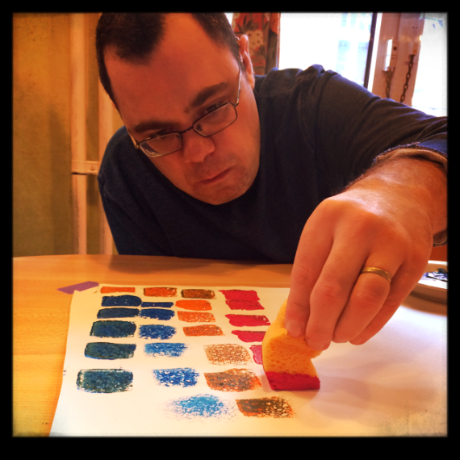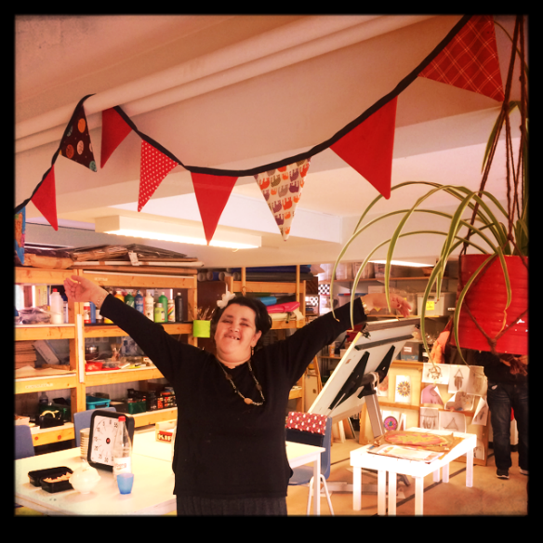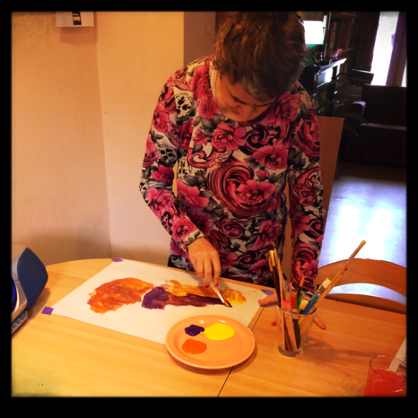
We zoeken iemand om samen met enkele mensen met een beperking een activiteit te doen!

1 of 2 halve dagen per week (alle dagen, behalve vrijdagvoormiddag)
In ons buurthuis Zettu (Artesiëstraat 15, Brussel metro Anneessens)

